МОУ «Гимназия с.Ивантеевка»

Путешествие на остров правильного питания

Внеклассное мероприятие

Подготовила и провела:
библиотекарь Хачатрян Г.А.

Тема: «Путешествие на остров правильного питания»
Цель: Расширить познания детей в области правильного питания.
Задачи:
1) Познакомить детей с режимом питания.
2) Развивать у детей творческую
активность, познавательный интерес.
3) Воспитать культуру питания.
На столах в читальном зале стоят названия
команд «Овощи», «Фрукты», «Молочко», «Булочка».
Дети сидят в конференц-зале, перед ними на доске висит тема мероприятия «Путешествие на остров правильного питания». У детей на груди приклеены наклейки с изображением овощей, фруктов, молока, хлебобулочных изделий.
Библ. Добрый день дорогие друзья! Хотите узнать, как вырасти сильными, красивыми, здоровыми? А что для этого нужно соблюдать? (режим дня, заниматься гимнастикой) И есть полезные (продукты).
А какие продукты полезны? Как правильно есть? Почему лучше есть в одно и то же время? Что такое меню? Ответы на эти и многие другие вопросы сегодня мы с вами постараемся узнать за время нашего путешествия на «Остров правильного питания».
Представьте себе, что вы сейчас пришли с улицы, где вы катались с горки, играли в снежки, бегали по сугробам. Вы потратили много сил и почувствовали? (голод) Чувство голода напоминает нам о том, что пора (есть) А можем ли мы обойтись без еды? (нет) Для чего нам нужна еда? (ответы детей) Вам еще нужно расти и быть здоровыми. Поэтому важно есть не все подряд, чтобы утолить голод, а лучше есть (полезные продукты)
Назовите мне свои самые любимые продукты. Ответ буду принимать только по поднятой руке. (ответы детей)
Я вижу, что вы любите вкусно поесть. Вот сейчас мы и посмотрим все ли, продукты, которые вы любите полезны.
В игровом зале на игровых столах стоят названия команд «Овощи», «Фрукты», «Молочко», «Булочка».
У каждого из вас на груди наклейка с изображением продуктов питания. Вы должны сесть за тот игровой стол, которому соответствует ваша картинка на груди.
А теперь я попрошу вас пройти за игровые столы.
На каждой станции я буду давать вам задания. Если ответ готов он принимается по сигнальной карте, которая лежит у вас на игровом столе. У каждой команды лежат смайлики и картинка с деревом. За правильное выполнение задания вы наклеиваете смайлик на дерево. В конце путешествия мы подсчитаем смайлики и определим победителя игры.
И так, вы готовы? Поехали!
станция «Самые полезные продукты»
ЗАДАНИЕ 1.
слайд №1
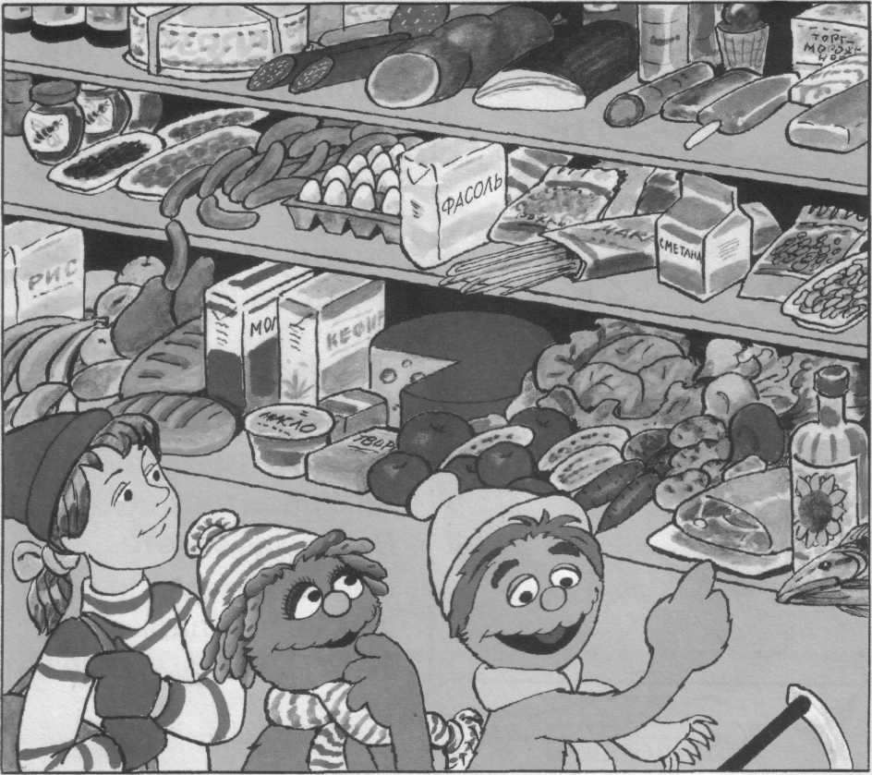
Рассмотрите внимательно и назовите самые полезные продукты на рисунке. Ответ по сигнальной карте. Будьте внимательны, название продуктов не повторять.
(ответы детей)
ЗАДАНИЕ 2.
слайд №2
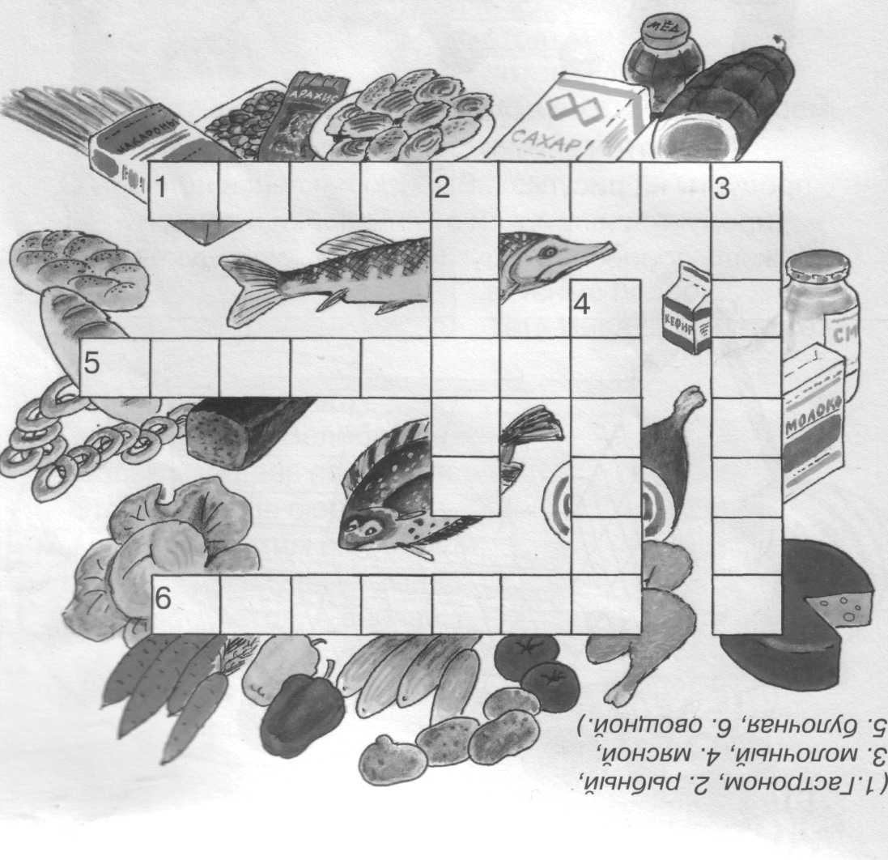
Рассмотрите внимательно продукты на рисунке. «В каких магазинах можно купить эти продукты». Разгадайте кроссворд. Не забывайте, ответы принимаются по сигнальной карточке. За каждый правильный ответ вы наклеиваете смайлик на свое дерево.
(в это время, появляются на экране правильные ответы)
ЗАДАНИЕ 3
слайд №3 пустая корзина
(раздаю задания на карточках)
Командам «овощи» и «фрукты» нужно выбрать наклейки продуктов животного происхождения и наклеить в корзину. А командам «молочко» и «булочка» нужно выбрать наклейки продуктов растительного происхождения и наклеить в корзину.

.
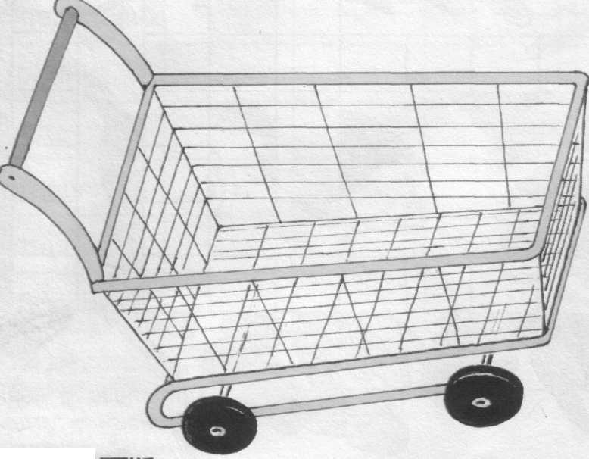
слайд №4 корзина с продуктами животного происхождения
слайд №5 корзина с продуктами растительного происхождения

Молодцы и с этим заданием справились отлично. Пополняйте свое деревце. Пока вы выполняли задание мы прибыли на
станцию «Как правильно есть»
ЗАДАНИЕ 4
слайд №6 еда, мыло, руки
Внимательно рассмотрите картинки на экране и дайте ответ, какие правила здесь зашифрованы.
1. Перед едой мой руки с мылом.
слайд №7 овощи и фрукты, кран
2. Фрукты и овощи надо хорошо мыть.
слайд №8 рот, большой кусок во рту
3. Ешь небольшими кусочками, тщательно пережевывай с закрытым ртом.
Слайд №9 толстый человек и гора продуктов

4. НЕ ПЕРЕЕДАЙ! Ешь в меру.
ЗАДАНИЕ 5
Слайд №10 картинки без номеров с Зелибобой

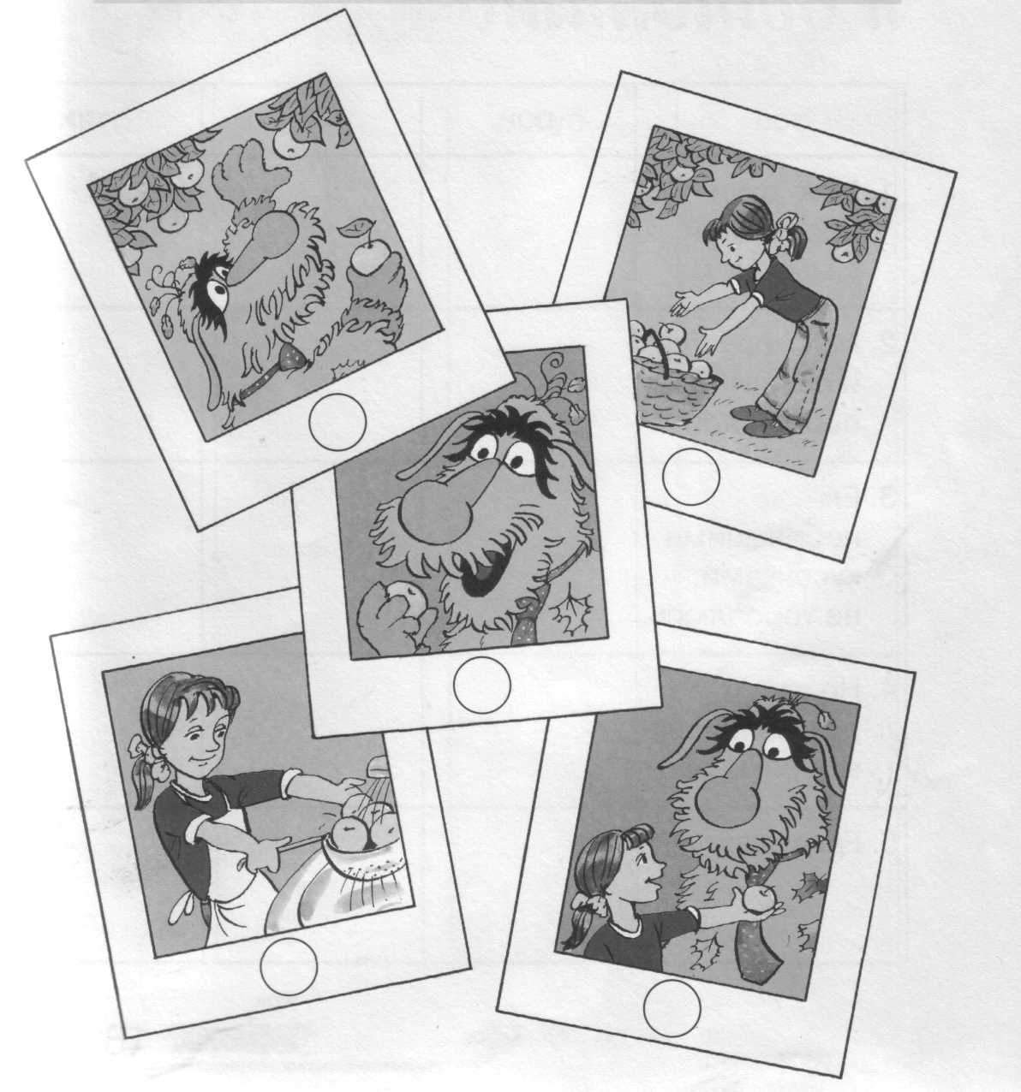

На столе у вас лежит листок, на котором изображено несколько картинок. Рассмотрите их и правильно расставьте последовательность действий героев цифрами. Укажите номера под рисунками.
(дети выполняют задание)
А теперь давайте сверим ответы, правильно ли вы справились с этим заданием. Незабываем про наше необыкновенное дерево.
ФЗМИНУТКА
Пока мы едем до третьей станции. Я вам расскажу об удивительных превращениях пищи в нашем организме.
На тарелке перед вами кусочки хлеба. Каждый возьмите по кусочку и начинайте его жевать. Что же происходит, когда мы едим? (Во рту кусочек пищи смачивается слюной и пережевывается зубами). Когда кусочек разжевали и проглотили, куда он попал? (он попал в желудок). Потом кашица движется дальше. Там все полезные вещества впитываются, а ненужные удаляются. Тем самым, превращения кусочка хлеба, занимают несколько часов. Поэтому через определенное время мы опять хотим есть – это значит, что организму нужна пища. Вот почему надо есть регулярно, желательно в одно и то же время и перерыв между едой не должен быть больше 3-х – 3,5 часов, а значит, лучше есть понемногу, несколько раз в день. Для этого, что нужно соблюдать? (режим питания). Ну вот и подъехали к станции «Режим питания»

ЗАДАНИЕ 6
Слайд №11
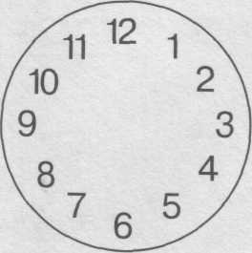
Завтрак 8часов 30 минут утра
У вас на столах лежат карточки с названием «завтрак», «обед», «полдник», «ужин». Посмотрите на экран. Какой называется прием пищи, который совпадает с указанным временем? Поднимите карточку с правильным ответом.
Слайд №12
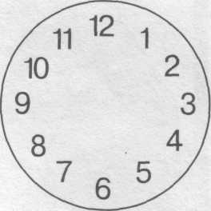
Обед 12 часов дня
Второй вопрос
Какой называется прием пищи, который совпадает с указанным временем? Поднимите карточку с правильным ответом.

Слайд №13

Полдник 3 часа 30 минут дня

Третий вопрос
Какой называется прием пищи, который совпадает с указанным временем? Поднимите карточку с правильным ответом.
Слайд №14
Ужин 7 часов вечера

Четвертый вопрос
Какой называется прием пищи, который совпадает с указанным временем? Поднимите карточку с правильным ответом.

Вы не забыли наклеить смайлики за правильные ответы?

Прежде чем начать готовить завтрак, обед, полдник или ужин, надо что составить? (меню) Что такое меню? (это список блюд) и мы с вами доехали до
станции «Меню»
А сейчас давайте быстренько вспомним, с чего нужно начинать прием пищи? (холодные закуски) Какие блюда являются холодными закусками? (салаты, винегрет) Потом идут какие блюда? (первые блюда) Названия каких первых блюд вы знаете? (борщ, рассольник бульон, овощные и рыбные супы) за первым блюдом идет какое? (второе) Назовите вторые блюда которые вы знаете. (мясное или рыбное блюдо с овощным гарниром). Перечислите названия третьих блюд. (компот, фрукты, соки)
Задание. Вам нужно составить и записать меню, команде «Овощи» -Завтрак, «Фрукты» -обед, «Молочко» - полдник и команде«булочка» -ужин. На выполнение задания дается одна минута.

А сейчас медсестра проверит правильно ли вы справились с заданием. (надеваю колпак медсестры и проверяю задания)
Молодцы, необыкновенное деревце ждет смайликов.

Составьте свое меню для завтрака

Составьте свое меню для обеда

Составьте свое меню для полдника

Составьте свое меню для ужина
Мы так много узнали о продуктах, но совсем не вспоминали о напитках. Кроме пищи человеку необходима что? (вода) На завтрак полезно выпить стакан натурального сока. После обеда обычно пьют компот. Что можно пить в течении дня? (соки, воду, чай)
А на ужин лучше всего пить? (кефир, простоквашу, ряженку, йогурт) Какой промежуток времени может человек прожить без пищи? (несколько недель). А какой промежуток времени может человек прожить без жидкости? (только несколько дней). Но это не только соки, чай. В каких продуктах и блюдах есть жидкость? (Овощи, фрукты, мясо, рыба ) Знаете сколько жидкости в день нужно выпивать? (Каждый день – целых два литра) Скажите, пожалуйста, когда большое количество жидкости идет только на пользу? (Во время простуды надо пить больше жидкости – это чай, свежие соки) Но только надо помнить, что воду можно пить, какую? (только кипяченую, а еще лучше очищенную) И таким образом мы добрались до
станции «Напитки»
ЗАДАНИЕ
Представьте, что вы владелец детского кафе. Какие виды соков вы предложите своим посетителям. Каждая команда по очереди дает название сока. Выигрывает команда, которая назовет название сока последней. Название сока не повторять. Начнем с команды «овощи».
ЗАДАНИЕ (рефлексия)
Ответьте на вопросы, поставив значок + в первой или второй графе.
Вопросы | Да | Нет
Колбаса – это полезный продукт
Надо ли мыть руки перед едой?
Все продукты полезны.
Перерыв между приемами пищи составляет 3-3,5 часа
Можно ли пить сырую воду?
Надо ли пить больше жидкости во время болезни?
А теперь пора возвращаться домой на нашу станцию «Библиотека». А сейчас посмотрим, у какой команды больше смайликов, тот и победитель. Я хочу вас поблагодарить за приятное путешествие.

